1、功能概述：
该功能模拟手机上的MM平台下载游戏和软件功能，分为Wap和客户端两种模式。
2、软件界面
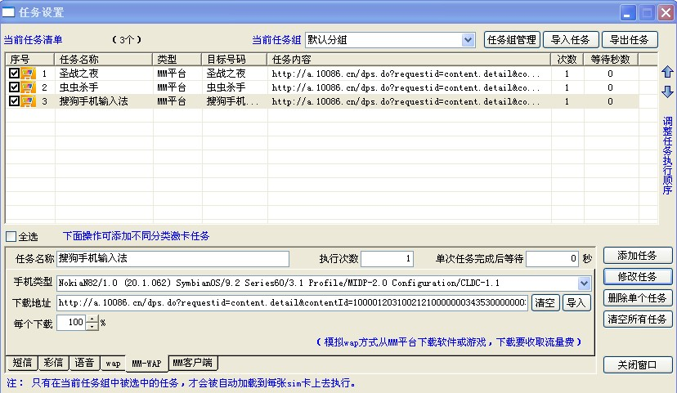
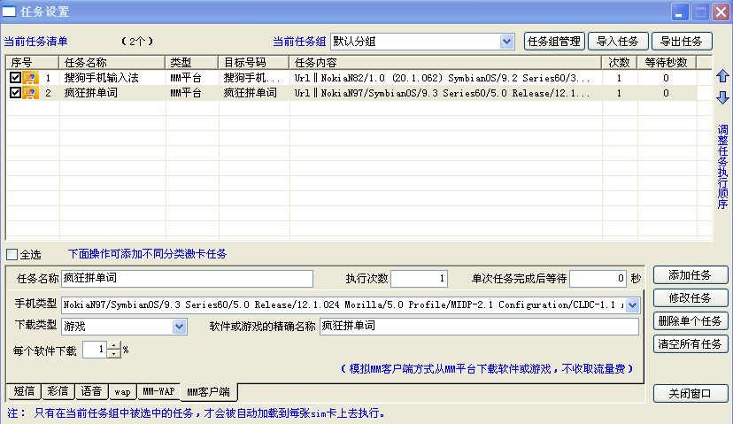
- 第一个截图是MM-WAP界面，第二个截图是MM-客户端界面。
- 如界面列表中显示，可以通过添加多次任务实现多个游戏或软件的下载，次数没有限制
- MM-WAP界面中，每个任务界面中的“手机类型”和“下载地址”是要通过相关渠道获得，比如SP公司，如果手机类型或者下载地址有误，是不能完成该次任务的。
- MM-客户端界面中，要通过相关渠道获得下载类型是哪一种，比如：游戏、软件、主题、音乐、图书，还要知道软件或者游戏的精确名称，如：疯狂拼单词、搜狗手机输入法等。
- MM-WAP界面中，手机类型可以通过下列列表来选择合适的类型与拿到的手机类型匹配
- MM-WAP界面中，下载地址也可以通过TXT文本文件导入，也可以手工输入
- 每个游戏或者软件的下载百分比可以人工设定，最小为1%，也可下载100%，但这样耗费的时间比较长。
- MM-WAP界面中，可以点击“导入”按钮批量导入要下载的游戏或者软件。
- MM-WAP下载要收取流量费，MM-客户端下载不收取流量费。
3、示例
MM-WAP界面中：
任务名称：搜狗手机输入法
执行次数：1
单次任务完成后等待：0
手机类型：NokiaN82/1.0 (20.1.062) SymbianOS/9.2 Series60/3.1 Profile/MIDP-2.0 Configuration/CLDC-1.1
下载地址：
http://a.10086.cn/dps.do?requestid=content.detail&contentId=100001203100212100000003435300000003049
每个下载：1%

MM-客户端界面中
任务名称：疯狂拼单词
执行次数：1
单次任务完成后等待：0
手机类型：NokiaN82/1.0 (20.1.062) SymbianOS/9.2 Series60/3.1 Profile/MIDP-2.0 Configuration/CLDC-1.1
下载类型：游戏
软件或游戏的精确名称：疯狂拼单词
每个软件下载：1%

